Красота вокруг. Батик
ПОЯСНИТЕЛЬНАЯ ЗАПИСКА
Батик занимает ведущее место в ряду декоративных искусств. Он соединяет особенности таких традиционных художественных техник как акварель, графика, витраж, мозаика. Батик как техника росписи по ткани широко используется в дизайне интерьеров, прекрасно сочетаясь с различными стилистическими и цветовыми решениями, позволяет создавать эксклюзивные ткани.
Рекомендуемая программа учебного предмета «Батик» разработана на основе «Рекомендаций по организации образовательной и методической деятельности при реализации общеразвивающих программ в области искусств», направленных письмом Министерства культуры Российской Федерации от 21.11.2013 №191-01-39/06-ГИ. И является одним из разделов курса «Художественная обработка ткани»
Программа имеет практическую направленность, ориентирована на формирование у детей умений изображать окружающий мир с помощью различных материалов и развитие способностей видеть и оценивать результат своей работы. Рекомендуемый для освоения раздела «Батик» возраст детей – 13-14 лет.
На занятиях дети приобретают практические навыки (владение резервом, трафаретом, различными художественными материалами, клеем, ножницами), получают знания о композиции, эскизе, закрепляют основы цветоведения. Знакомясь с материалами, техникой и способами обработки ткани, дети более углубленно знакомятся с канонами изобразительного творчества, закрепляя и расширяя знания о форме, линии, цвете, композиции. Знакомство с холодным батиком.

Учебно-тематический план
Тема урока | Пояснение темы | Количество часов
 |  | теория | практика
«Батик и его история» | Вводный урок. Знакомство с историей, видами, инструментами и техническими приемами батика | 2 часа
«Мои летние впечатления» | Проработка эскизов для 4 образцов выполненных в разной технике (солевая, акварельная, роспись по грунту) на заданную тему. |  | 2 часа
Продолжение темы  «Мои летние впечатления» | Перевод рисунка на ткань, натягивание ткани на раму, работа с резервом. |  | 2 час
Продолжение темы  «Мои летние впечатления» («Впечатление цветом») | Знакомство с «акварельным» и «солевым» техническими приемами. Выполнение 2-х образцов | 1 час | 1 час
Продолжение темы  «Мои летние впечатления» («Впечатление цветом») | Знакомство с техническим приемом «роспись по грунту» и «свободной техникой»  Оформление образцов | 1 час | 1 час
 |  | всего | 10 часов
«Музыка на высоте» | Посещение филармонии |  | 2 часа
«Музыкальная живопись» | Разработка эскизов для большой творческой работы на заданную тему |  | 2 часа
Продолжение темы  «Музыкальная живопись» | Работа над эскизами в цвете составление 4 вариантов цветового решения |  | 2 часа
Продолжение темы  «Музыкальная живопись» | Утверждение эскиза. Перевод эскиза на большой формат |  | 2 часа
Продолжение темы  «Музыкальная живопись» | Перевод рисунка на ткань. Натягивание ткани на раму.  Работа с резервирующим составом |  | 2 часа
«краски в деле!»  «Музыкальная живопись» | Начальный этап работы с цветом |  | 2 часа
Продолжение темы  «Краски в деле!»  «Музыкальная живопись» | Работа над цветовым исполнением творческой работы |  | 2 часа
Продолжение темы  «Краски в деле!»  «Музыкальная живопись» | Работа над цветовым исполнением творческой работы |  | 2 часа
Продолжение темы  «Краски в деле!»  «Музыкальная живопись» | Работа над цветовым исполнением творческой работы |  | 2 часа
Продолжение темы  «Краски в деле!»  «Музыкальная живопись» | Работа над цветовым исполнением творческой работы |  | 2 час
 |  | всего | 20 часов
Итог | Просмотр творческих работ. Тестирование полученных знаний. Выставление оценок за полугодие |  | 2 часа
 |  | итого | 32 часа
При реализации программы учебного раздела «Батик» со сроком обучения 1 год продолжительность учебных занятий составляет 32 недели.
Для эффективности обучения предлагается творческая рабочая тетрадь «Красота вокруг. Батик». Все задания творческой тетради направлены на развитие творчества, которое определяется как продуктивная практическая деятельность, в ходе которой ребенок создает новое, активизируя воображение; реализует свой замысел, находя средства для его воплощения.
Структура творческой тетради строится по принципу: от истории развития техники «батика» и знакомства со свойствами материалов, изучения основ композиции и цветоведения до самостоятельного составления и решения в материале работы с целостным композиционным и колористическим решением.

Содержание
Введение. 7
I. ГЛАВА ХОЛОДНЫЙ БАТИК 8
§1 «БАТИК И ЕГО ИСТОРИЯ» 8
1.1. История 8
Случай, изменивший жизнь Диан. 10
1.2 Виды и техника Батика – росписи по ткани 14
– Холодный батик представлен тремя техниками: 14
– Свободная роспись включает в себя три техники: 15
1.3 Инструменты и материалы 16
§2 «МОИ ЛЕТНИЕ ВПЕЧАТЛЕНИЯ» 23
2.1. Работаем над эскизами 23
2.2 Перевод рисунка на ткань 27
2.3 Знакомство с «акварельным» и «солевым» техническими приемами 29
Акварельная техника. 29
Солевая техника 32
2.3 Знакомство с техническим приемом «роспись по грунту» и «свободной техникой» 35
Роспись по грунту. 35
Свободная техника. 37
§3 «МУЗЫКАЛЬНАЯ ЖИВОПИСЬ» 38
3.1 Поиск эмоций и вдохновения 39
3.1 Создание эскиза творческой работы 40

Введение.
Среди множества видов изобразительного творчества одной из самых привлекательных является роспись и украшение ткани. Искусство росписи по ткани уже в течение многих веков продолжает покорять наши сердца. И стоит лишь немного погрузиться в этот особый мир красок и материалов, как он настолько завораживает и увлекает, что хочется творить и творить.
Батик является совершенно уникальным и неповторимым явлением в художественном искусстве. В наши дни интерес к этому виду творчества растёт. Причиной тому является как общее направление в культуре (эпоха постмодернизма привлекает именно обращением к прекрасному), так и доступность для широких масс инструментов, материалов и оборудования, необходимых для изготовления батика. Кроме того следует отметить, что изготовление батика не является технологически сложным процессом, а значит любой человек может приобщиться к этому виду художественного творчества.
Данная тетрадь позволит вам познакомиться и изучить все аспекты батика. Удачи и творческих успехов!

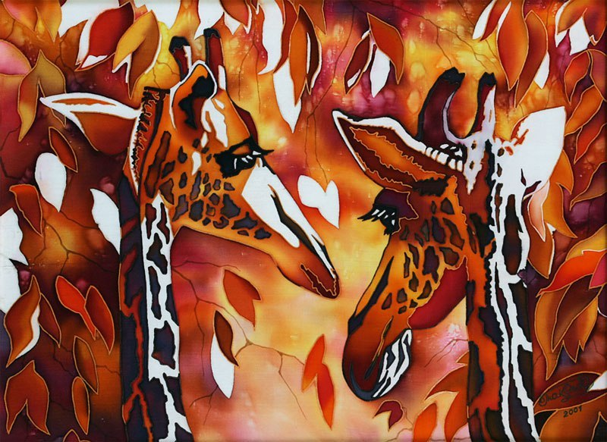
_{Тансык Мажитова «Африка»}

- ГЛАВА ХОЛОДНЫЙ БАТИК

§1 «БАТИК И ЕГО ИСТОРИЯ»

1.1. История
Батик – это обобщенное название разнообразных способов художественной росписи по ткани. Само слово Батик (batik) – индонезийское. В переводе с индонезийского языка -ba – означает хлопчатобумажную ткань, а -tik – «точка» или «капля». Ambatik – рисовать, покрывать каплями, штриховать.
Искусство ручной росписи ткани очень древнее. Зародилось оно в Индонезии на острове Ява. Еще до производства первых тканей малайцы наносили на предметы, в частности на кору, снятую с дерева, узоры с помощью расплавленного воска диких пчел, а затем окрашивали оставшиеся места растительными красителями.
Искусство росписи ткани издавна (по некоторым источникам с первого века н.э.) практиковалось в древних цивилизациях Шумера и Перу, в Китае, Африке, и Японии, Индии, странах Ближнего Востока. Однако именно на Яве искусство росписи ткани достигло высочайшего технологического уровня и изысканности. Традиционное искусство яванского батика — это не просто роспись по ткани. Она считалась священной, употребляясь в качестве оберега . Слово «батик» в переводе с яванского означает «рисование горячим воском», отсюда и название техники – «горячий батик».
Когда появились ткани, основы этого метода – нанесение рисунка расплавленным воском – стали применяться для их оформления. Дело в том, что воск, будучи нанесенным, на ткань, не пропускает через себя краситель, т.е. механически резервирует ткань, которую затем можно окрашивать. На этом свойстве воска и был основан один из древнейших методов оформления тканей – способ «батик».
В батике есть возможность создавать множество различных эффектов путем удаления воска или пасты с окрашенной ткани. Дело в том, что воск не пропускает краску, поэтому участок, который вы покрыли воском, будет светлее другого.
В Китае и Японии также широко использовался батик – это многоцветная художественная роспись по шёлку (холодный батик). А в Индии используется технология бандан (узелковый батик, жгутовый).
С 19 века в Европе батик нашел применение в декоративных тканях. Современный батик отличается огромным многообразием техник исполнения. Применение акриловых красителей вывело искусство декорирования ткани на новую ступень развития.
В начале ХХ века в России изобрели резервирующий состав, не требующий нагревания. Это сделало нашу страну родиной «холодного батика». Эта техника в сочетании со свободной росписью, достаточно проста в исполнении, но в тоже время содержит некоторые технические приемы, позволяющие создавать уникальные работы.
История, связанная с искусством батика, очень длинна и детальна, она передается от поколения к поколению, тем самым сохраняясь.

Что такое Батик?_________________________________________________
Где зародилось это искусство?_______________________________________
Что используют в качестве резерва?________________________________

Случай, изменивший жизнь Диан.
Данным – давно в Индонезии на острове Ява жила семья, зарабатывающая на хлеб своим собственным трудом. Маму звали Кихья, ее имя означает свет. Отца семейства звали Бима, что означает мужественный. А единственную дочь восьми лет родители назвали Диан, что в переводе значит – свеча.
Отец всеми силами старался доставать пропитание для своей семьи. Работал он на самой благородной мужской профессии. Он был рыбаком! Работа в море была сложной и очень долгой, мужчины месяцами были в море, а возвратившись, почти сразу уплывали обратно. Когда Бима был в море, мать с дочкой были вынуждены сами добывать себе гроши на жизнь. Мама ткала скатерти и плела циновки из пальмовых листьев. А дочь собирала мед и делала свечи из воска.
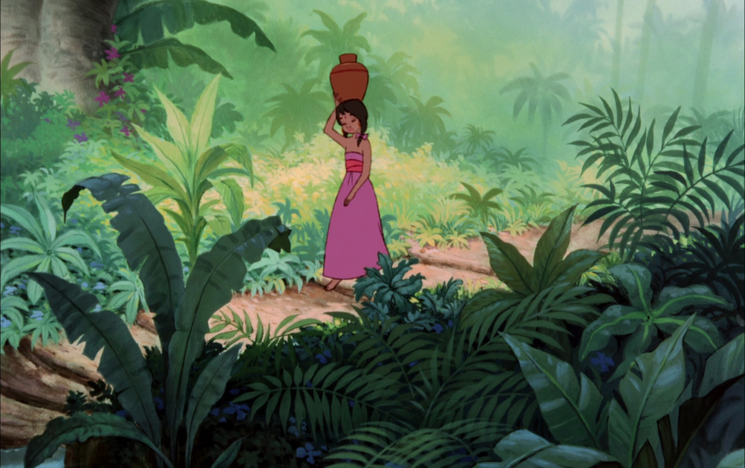
Диан была очень озорной, любознательной, веселой и трудолюбивой не по годам девочкой. Рано утром, когда солнце еще не было видно на горизонте, девочка уходила в горы. Там на высоких деревьях она собирала мед и воск диких пчел. Возвратившись, домой к полудню, девочка тут же принималась за работу, она топила воск в большом чане и делала свечи до глубокой ночи.
Мама с утра отправлялась в леса, чтобы набрать пальмовые листья для плетения циновок. Придя домой, она закидывала эти листья в большие бочки, заливала водой, и они долго варились, окрашивая после себя воду в зеленый цвет. Пока варились листья, мама садилась ткать скатерть, дело это было сложное и кропотливое.
Раз в неделю к ним в дом приходил местный торгаш, который скупал все, что мать с дочкой сделали за неделю за пару мелких монет.
Так у них проходил день за днем, в ожидании отца.
В один такой день, когда Кихья только закончила ткать белоснежную скатерть, а Диан растопила воск для новых свечей, к ним в дом забежал соседский мальчишка, чей отец тоже был рыбаком.
– Отцы вернулись! Там, на пристани сейчас выгружаются! – прокричал мальчишка с радостным волнением.
– Как вернулись? Так рано? Мы же ждем их только через неделю! – не менее взволновано почти прокричала мать. Но мальчик уже не ответил, он бежал на пристань.
Мать с дочерью забегали по дому не зная за что ухватиться, не гоже было встречать отца в неубранном доме, да без должного обеда.
– Я побегу на пристань встречать отца, а ты быстренько приберись, да на стол накрой. – наказала Кихья дочери.
Диан последовала указам матери начала подметать да накрывать на стол все, что было в доме. Так забегалась, что не заметила и смахнула только растопленный воск на новую белоснежную скатерть. Воск разлился причудливыми узорами и брызгами, пропитав ткань на сквозь.
– Ой как же так? – когда Диан поняла что натворила, то очень испугалась. Она знала, что мама очень расстроиться, ведь это работа долгих дней. – Я все отстираю, мама даже не заметит! – пообещала себе наивно Диан.
Стирать было некогда, родители должны были придти с минуты на минуту. Делать было нечего, не расстраивать же родных в такой день, девочка сложила ткань и спрятала ее в бочку, в которой варились листья пальмы. Она на, скорую руку, убрала последствия недавней катастрофы и стала ждать родителей.
Это был самый счастливый и беззаботный день за последние месяцы! Они сидели за столом, отец рассказывал о морях, о том, что он видел и где побывал. Рассказывал о тяжбах своей работы.
– Моя дочь должна учиться, чтобы тебе больше никогда не знать тяжелого физического труда! – вдруг заявил Бима. – Эти деньги, которые я заработал, мы отложим, чтобы отправить тебя в школу. Еще пару походов в море и ты будешь учиться, я обещаю!
Эти слова очень воодушевили девочку, и она хотела работать еще больше и кропотливее, хотела помочь скопить себе на учебу.
Бима достал две невероятной красоты жемчужины, на тоненьких нитях.
– Это мой подарок вам, чтобы вы всегда помнили и ждали отца своего семейства, когда я так далеко от вас. – он одел нити на шеи своей жене и дочери.
– Завтра к утру я опять ухожу в море на месяц, я буду работать не жалея сил.
Долгими и трогательными были проводы отца, не хотелось так скоро прощаться.
А работа тем временем не ждала. С минуты на минуту должен был придти торгаш и скупить все, что мама с дочкой сделали за неделю. Мама ходила по дому и не могла найти ни скатерти, ни свечей. И только сейчас Диан вспомнила, что на радостях от приезда отца она напрочь забыла про испорченную скатерть и разлитый воск. Она только виновато смотрела в пол.
Когда мама нашла скатерть, то очень расстроилась и слезы покатились по ее щекам. Белая ткань выкрасилась в зеленый, а в местах, где был пролит воск красовались белесые, незамысловатые узоры.
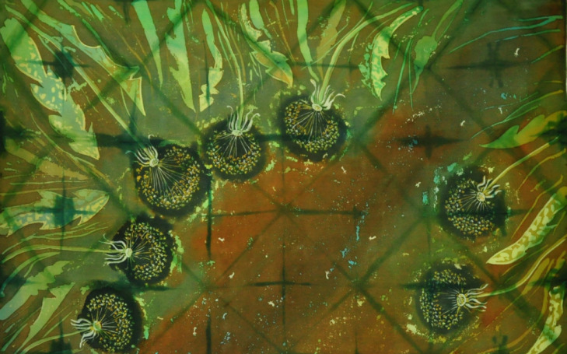
– Как же так Диан? Как такое случилось? Это же был наш хлеб! Все испорчено, теперь никому не продать это! – прорыдала мама.
– Мама, мамочка! Прости. … Я хотела все исправить, я не знала, что выйдет так, – виновато и с жалостью пробормотала Диан.
В этот самый момент в дом зашел торговец. Его взгляд сразу упал на скатерть, которую Кахья держала в руках. Он возбужденно спросил:
– Сколько стоит это чудо!? Я никогда в своей жизни не видел столь красивой и необычной ткани!
Кахья пожала плечами, не веря словам торговца.
Торговец протянул женщине 10 серебряных монет.
– За скатертями я буду приходить только к вам! Я расскажу всему миру о вас! – с тем он и ушел.
А мама зарыдала уже от радости, за одну скатерть они получили больше. чем за две недели тяжелой работы.
Теперь они уже вместе с девочкой стали наносить растопленным воском разные узоры на хлопковые скатерти. Стали изучать и добывать разные красители и красить им ткани во всевозможные цвета.
А метод обработки ткани с помощью воска назвали БАТИК, что в переводе с яванского означает Ба – капля воска и ТИК – течь.
Когда отец вернулся с рыбной ловли Кахья и Диан рассказали ему каким чудесным образам изменилась вся их жизнь, за время его отсутствия.
Слухи о новой технологии обработки ткани Кахья и Диан разлетелись по округе очень быстро, сотни людей приходили в ним в дом обучаться, изучать и покупать эти невероятные изделий. Тогда мама с дочкой открыли свою школу батика! Благодаря случайному открытию обработки ткани, Диан смогла закончить учебу и стать учителем!
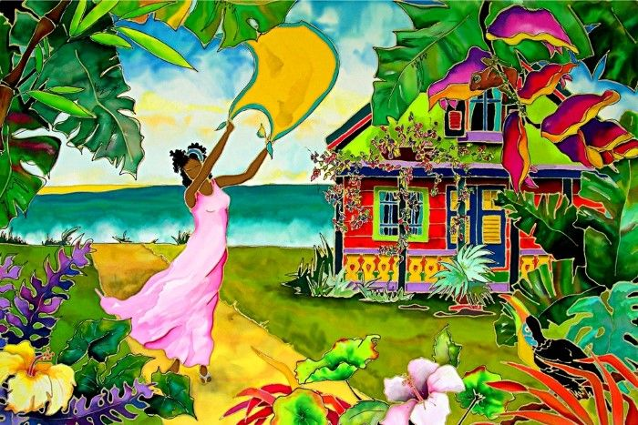
Вскоре о Батике, как о технике росписи ткани, знал весь мир!

Какими качествами обладала главная героиня и как они помогли ей?
________________________________________________________________________________________________________________________________________________________________________________________________________________________________________________________________________

1.2 Виды и техника Батика – росписи по ткани
Роспись на шелке включает в себя два вида: так называемый Холодный батик и Свободную роспись, которая включает в себя горячий батик.

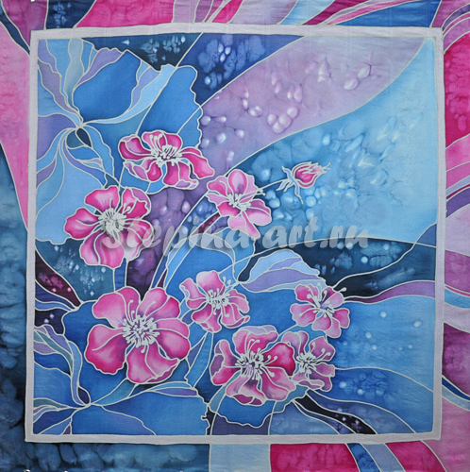
– Холодный батик представлен тремя техниками:
«Классический» – создается методом наводки резервирующих линий, ограничивающий замкнутые плоскости, в результате чего получается рисунок напоминающий витраж и расписывается в один слой (Рис. 1)
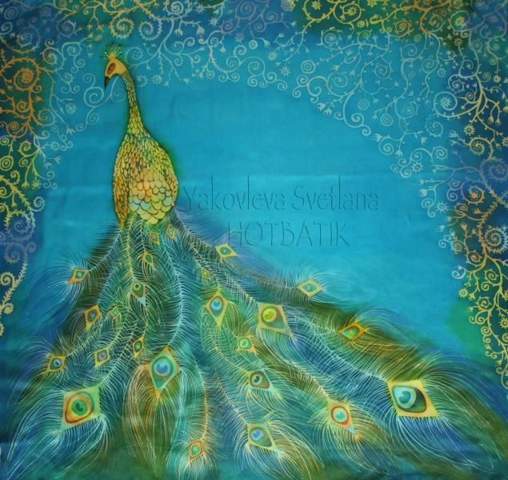

Рис. 1 Елена Стёпина Платок «Цветочный»
«Многослойный» – создается так же по витражному принципу, но при этом используется несколько наложений цветовых тонов друг на друга (Рис. 2)
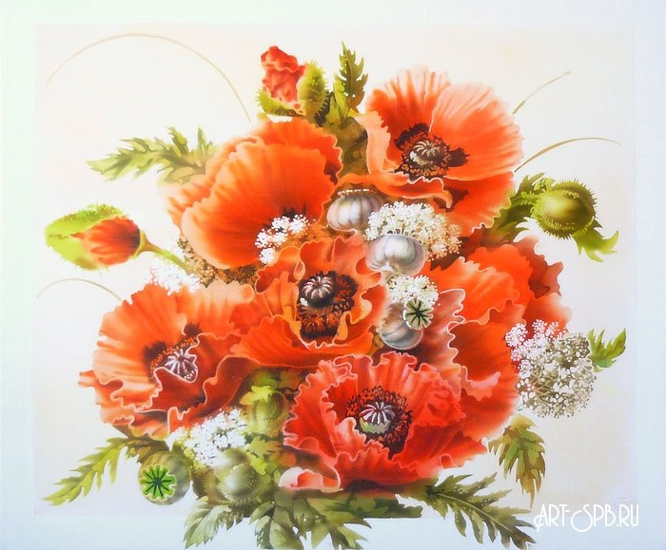

Рис. 2 Светлана Яковлева «Бирюзовая пава»

«Незамкнутая графика» – расписывается без использования замкнутых плоскостей. В этой технике резервирующая линия разрывается, что позволяет одному цвету входить в другой.
Рис. 3 Зубарева Светлана «Букет маков»

– Свободная роспись включает в себя три техники:
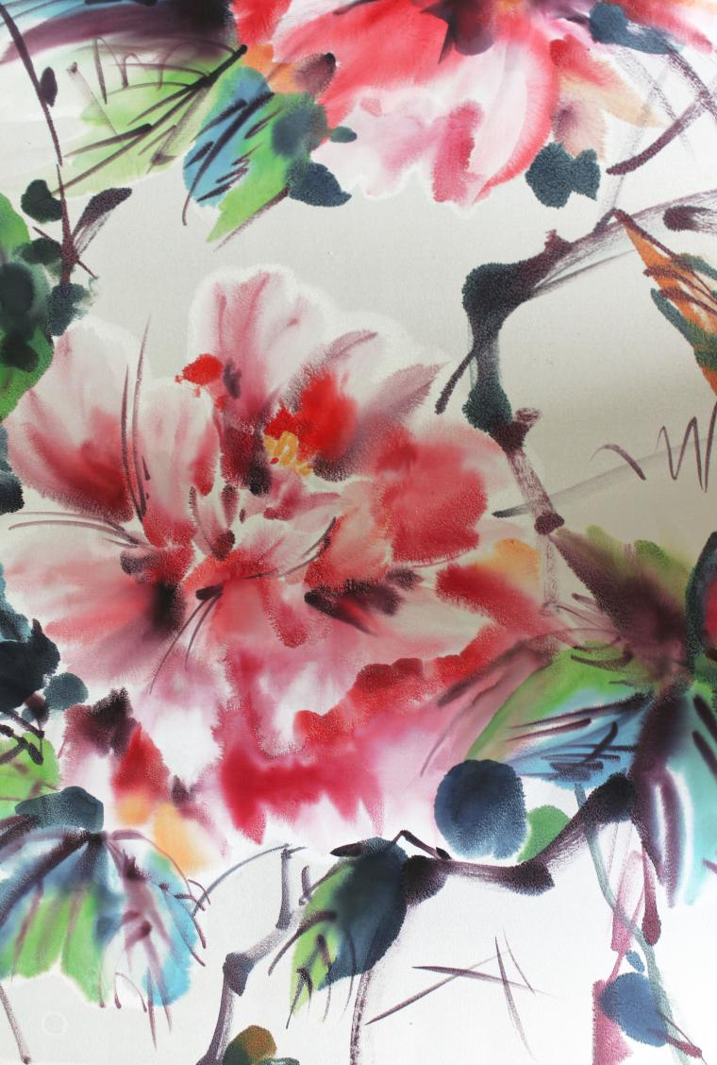

«Акварельная» - ткань расписывается по сырому с подсушиванием в определенных местах. (Рис. 4)

_{Рис. 4 Ева Шадрина «Букет»}
«Трафаретная» - рисунок создается с помощью трафаретов и специальных баллончиков для распыления красителя.
«графика по свободной росписи» - создается с применением солевой техники и резерва.
С некоторыми из них предлагаем познакомиться поближе!

Соотнесите стрелочками виды с техниками

Трафаретная
Холодный батик Классическая
Многослойная
Графика по свободной росписи
Незамкнутая графика
Свободная роспись Акварельная

1.3 Инструменты и материалы
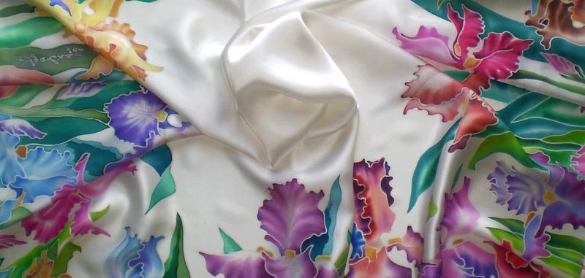
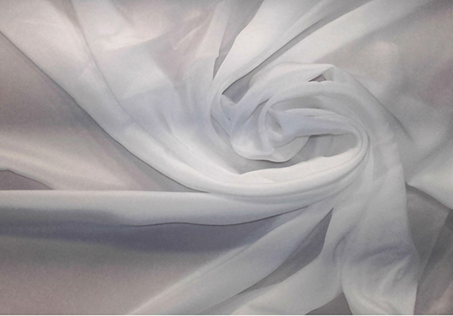
Начнем с ткани. При создании батика предпочтение лучше отдать тканям из натуральных волокон. Совет многих художников — начинать первые пробные работы на ситце, ещё новичкам подходят батист, бязь, креп- шелк (Рис.5) С приобретением опыта открываем новые материалы: креп-жоржет, туаль, креп-шифон.
Работы на креп-сатине сияют. Краски на нем играют всеми оттенками перламутра. На ситце получаются яркие, чистые, звонкие работы. У каждого цвета
_{Рис. 5 Креп шелк}
свой ясный голос, но при этом не возникает диссонанса в звучании.
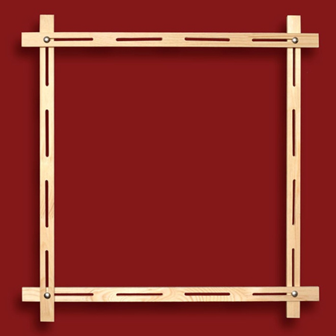
Ткань перед работой обязательно стираем, прополаскиваем и гладим. Стираем, чтобы смыть вещества, придающие ткани товарный вид. Гладим, чтобы на ней было удобно и приятно работать.
Следующим пунктом будут подрамники. (Рис. 6) Подрамник — это рама, на которую натягивается ткань для дальнейшей работы. Если роспись маленькая, вместо подрамника можно _{Рис.6} использовать пяльцы, но ткань надо натянуть как барабан.
Работы средних и больших размеров выполняются на деревянных подрамниках, желательно из мягких пород дерева, чтобы легко входили кнопки. Деревянные подрамники бывают заданных размеров или профессиональные — раздвижные.
Раздвижной подрамник очень удобен — не занимает много места и универсален. Он представляет собой четыре рейки, которые скрепляются между собой и подгоняются под размер определенной работы. Потом его можно разобрать и использовать в дальнейшем.
Перед натяжкой следует оклеить подрамник малярным скотчем. Это убережет его от протекающей краски, которая при дальнейшем использовании подрамника может испачкать новую работу.
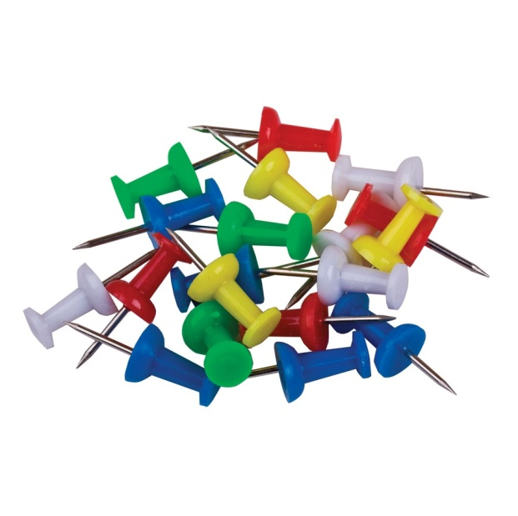
Следующий пункт — крепления для ткани. Её с помощью силовых кнопок (Рис. 7) Тонкую, нежную ткань рекомендую закреплять булавками или специальными трехзубчатыми кнопками.
Ткань на подрамнике должна быть натянута ровно и туго. Чтобы добиться такого эффекта, начинаем прикреплять ткань кнопками по углам, потом закрепляем противоположные друг другу середины сторон _{Рис. 7} и далее продолжаем процесс натягивания, пока не добьемся упругой вибрации ткани при соприкосновении с пальцами.
Кусок ткани должен быть сантиметра на четыре больше размеров подрамника по длине и ширине.
Следующий пункт – резерв. Вначале просто про резерв. Для чего он нужен – ответ прост, удерживать краску в заданных границах. Но очень часто случаются протеки.
Необходимо научиться «видеть линии», т.е. уметь определять целостность резервной линии, понимать пропитала ли она ткань, и соизмерять ее толщину с плотностью ткани.
Проверить целостность линии можно на просвет - видны все огрехи. Линия должна быть сплошной, все стыки должны примыкать друг к другу и не иметь «щелей».
Чтобы проверить пропитал ли резерв ткань, посмотрите на работу с изнанки, и если где-то резерв плохо пропитал ткань - это видно. Волокна ткани остаются белесыми, а должны или потемнеть , если резерв бесцветный или полностью окраситься цветом, если он цветной. Но будьте внимательны!
Точно убедиться, что все хорошо - поможет всем известный способ. Распишите работу водой и все огрехи себя сразу обнаружат! Однако при не аккуратной росписи все равно возможны протеки. Помните, что если вы коснетесь кистью резервной линии – краска просто «перепрыгнет» на другую сторону.
Резервы делятся на две группы : резервы на основе резинового клея или каучука и соответствующего растворителя и на резервы на водной основе (контуры -резервы).
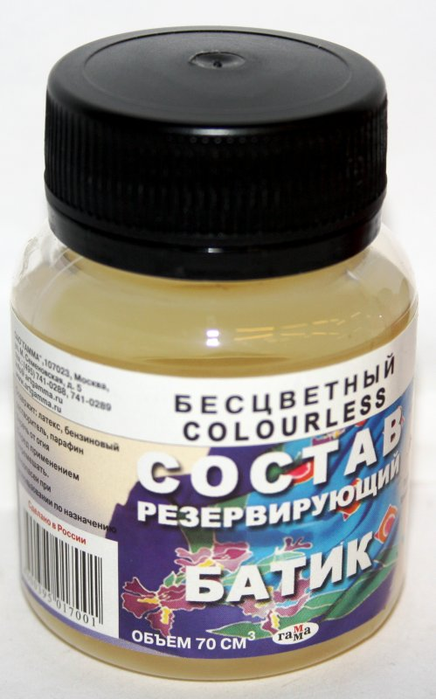
Резервы бензиновые и каучуковые (Рис. 8)
_{Рис. 8} Хорошо держат краску, имеют неприятный запах, проще в работе. Не удаляются полностью из ткани. Бензиновый резервирующий состав наноситься на ткань с помощью стеклянной трубочки (Рис. 9).
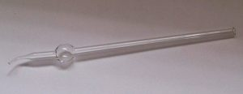
Очень важно _{Рис.9} ответственно отнестись к выбору стеклянной трубки для нанесения резерва и самого резерва, если речь идет о «холодном» батике. Стеклянная трубочка представляет собой систему из трех частей: первая — самая длинная — прямая стеклянная трубка, вторая часть шаровидная, именно там находится резерв, а третья часть — выходное отверстие — изогнутый носик, через который вытекает резерв.
При выборе обратите внимание, чтобы кончик носика трубочки был без видимых дефектов и обязательно под углом 135 градусов.
Трубочка требует к себе аккуратного, бережного отношения. Она очень хрупкая. Каждый раз после окончания работы её нужно промыть любым растворителем, во избежание высыхания остатков резерва внутри. При образовании в трубочке пробки из засохшего резерва, следует аккуратно прочистить её носик тонкой проволокой.
Резервирующий состав имеет резкий запах, а по консистенции напоминает жидкое тесто. Состав для контура можно приготовить самим или купить в специализированном магазине. В зависимости от Ваших целей можете выбрать бесцветный или цветной контур.
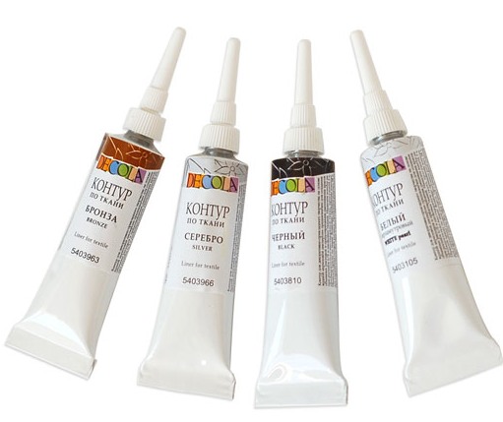
Всегда обращайте внимание на срок годности резерва и на его консистенцию. Состав должен быть однородным.
Контуры – резервы на водной основе (Рис.10). Не имеют резкого запаха. Хорошо пропитывают тонкую ткань . Ткань средней плотности тоже хорошо пропитывают, но надо следить , чтобы линия была достаточно толстой, либо применять двойное _{Рис. 10}
резервирование (с обратной стороны). Также при росписи красками надо стараться расписывать ткань полусухой кистью. Бесцветный контур полностью выстирывается из ткани. Эти контуры – резервы фиксируются утюгом и отлично сохраняют свой цвет. В составе металиков идет пигмент, держатся на ткани очень хорошо.. Цветные и металики обязательно надо хорошо проглаживать и потом можно стирать.
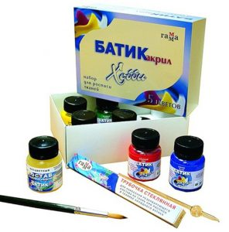
Краски (Рис. 11) для батика условно можно разделить на два вида – _{Рис.11} парозакрепляемые и термофиксируемые. Парозакрепляемые требуют закрепления путем запаривания. Термические закрепляются проглаживанием горячим утюгом. Некоторые мастера фиксируют цвет, положив работу в микроволновку.
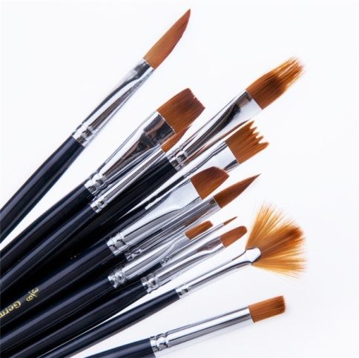
Роспись выполняется кисточками разного размера. Подойдут кисти из синтетики или натурального волоса, такие как белка, пони, колонок
(Рис. 12), однако после работы нужно их тщательно мыть в теплой воде с мылом, не допуская засыхания. Также можно применять губки.
Кисть флейц (Рис.13) используют при заливке больших площадей, а маленькие кисти идеальны для проработки деталей.

Рис. 12 Рис.13

Перечислите все инструменты и материалы.____________________________________
___________________________________________________________________________

● проверим знания!
Ответим на вопросы кроссворда
- Как называется художественная роспись по ткани?
- Какой остров называют родиной художественной росписи?
- Продолжите этап «Ткань для батика готовили в несколько этапов: вымачивание, отбеливание, затем ……..»
- Какую страну называют родиной «холодного батика»?
- Первый резерв для росписи ткани?
- Самый первый материал, на который малайцы наносили узоры с помощью расплавленного воска?
- Применение каких красителей в 19 веке вывило роспись по ткани на новый уровень?
- Что входит в состав резерва с едким запахом?
- На что натягивается ткань для батика?
- Как называется роспись ткани по сырому с подсушиванием в определенных местах?
- Как называется роспись по ткани где используется несколько наложений цветовых тонов друг на друга?
- С помощью чего ткань прикрепляют к раме?
- Как называется состав, благодаря которому краски не перетекают за границы рисунка?
- Как называется кисть для заливки большого пространства?

 |  |  |  |  | 5.
 |  |  |  | 6.
 |  | 11. |  |  |  |  |  |  | 44.
 |  |  |  | Н7.
 |  |  |  |  |  |  | 88.
 |  | 33. |  |  | 22.
 | 99. |  |  |  | 110. |  |  |  | 112.
 |  |  |  |  |  |  |  |  |  |  |  |  | 114.
113. |  |  |  |  |  |  | 111.

§2 «МОИ ЛЕТНИЕ ВПЕЧАТЛЕНИЯ»

2.1. Работаем над эскизами
Лето было длинное, кто-то путешествовал, кто-то был загородом, мажет быть ты наслаждался летом городскими пейзажами и уютными скверами под теплым летним солнышком? Вспомни, что этим летом поразило тебя, что запало в самое сердце? Может быть, это были нежные бабочки, порхающие над палисадником, а может быть яркие цветы в бабушкином саду, как мы видим на рисунке ниже (Рис. 14).

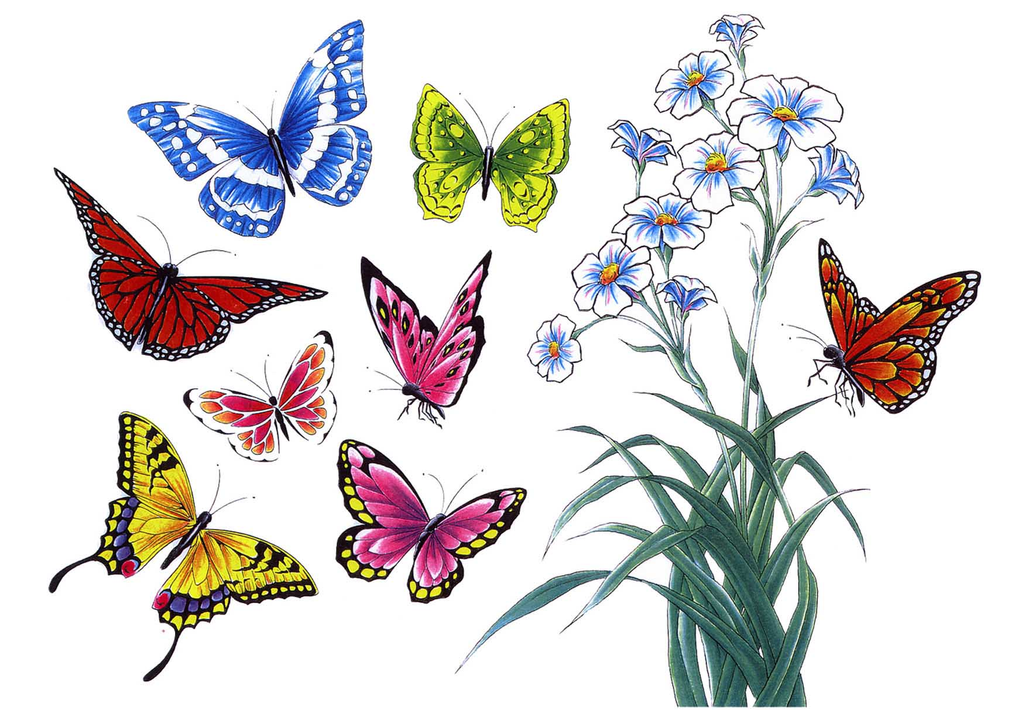
_{Рис. 14}

● задание!
Попробуйте дорисовать эскизы для батика и на их основе придумайте, что то свое, что пойдет на выполнение 4 образцов холодного батика

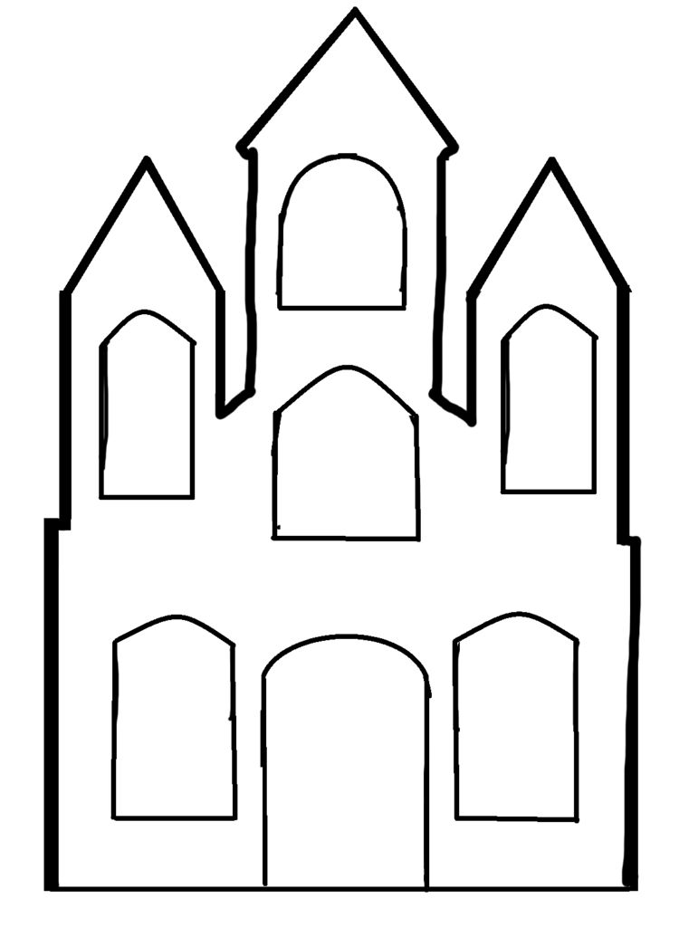

На этом этапе вам необходимо решить в какой цветовой гамме будет выполняться ваша работа и в какой тоновой последовательности будут расписываться ее фрагменты.

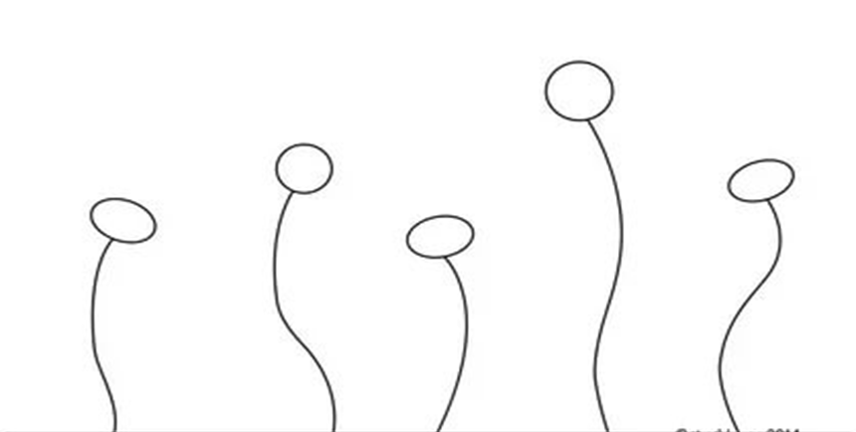

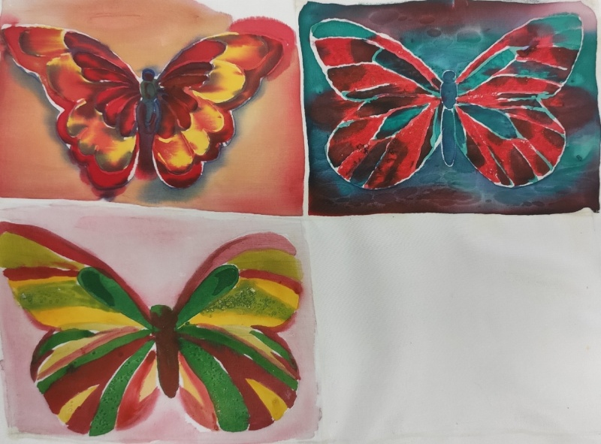
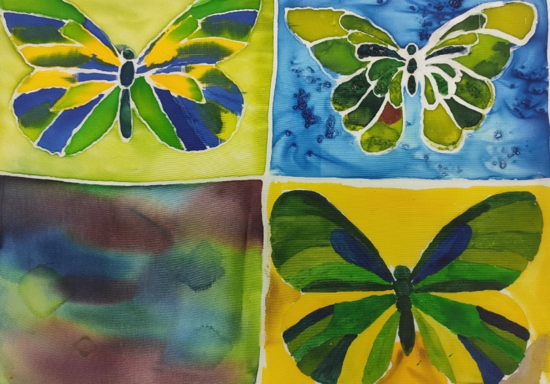
Нарисовав эскиз, продублируйте его 4 раза, разделив лис на 4 равных части. В каждых частях будет своя техника. В этой работе мы с вами познакомимся с такими техниками как «акварельная», «солевая», «роспись по грунту» и «свободная».
примеры выполнения образцов

2.2 Перевод рисунка на ткань
Нарисовав эскиз, переведите его на ткань с помощью твердого карандаша, оставляя еле заметные лини, так как в последствии они не сотрутся и будут виднеться на готовой работе, что может испортить внешний вид готового изделия (Рис.15).
Переведя эскиз на натянутую ткань, приступаем к самой кропотливой работе над батиком, к работе с резервирующим составом.
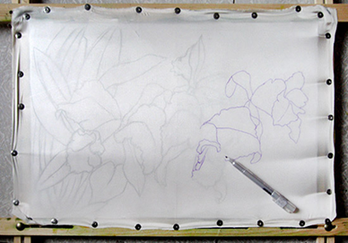 _{Рис. 15}
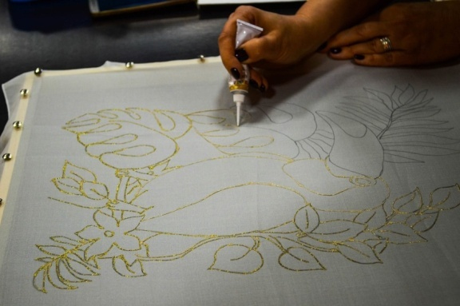
Выберете для себя наиболее удобный вид резерва.
● давайте вспомним!
Что такое резерв и в каких целях он применяется в батике?________________________________________
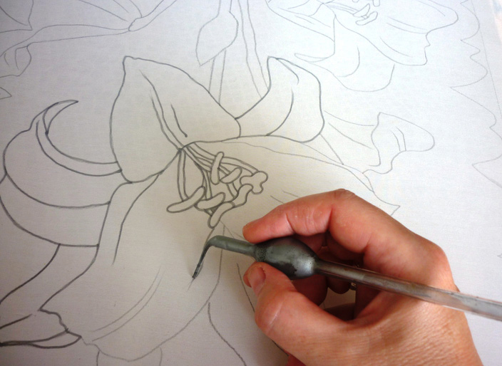
ВАЖНО!
Работать с резервом на бензиновой основе следует только в хорошо проветриваемом помещение, с использованием респираторной маски.
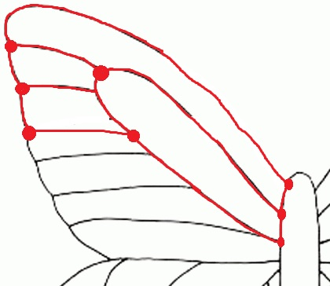
Резервную линию ведите плавно, чтобы состав успевал проникать в ткань. Прерывистые линии делайте немного внахлест, создавая таким образом «замки» (Рис.16) , чтобы краска в последствии не могла просачиваться через стыки в линиях.
Перед началом работы в цвете, резерв должен хорошо высохнуть, время сушки от 2 часов до нескольких дней.

_{Рис.16}

2.3 Знакомство с «акварельным» и «солевым» техническими приемами
● давайте вспомним!
Напишите начальные этапы подготовки к работе
1.Создание эскиза_________________________________________
2._______________________________________________________
3._______________________________________________________
4._______________________________________________________

Акварельная техника.
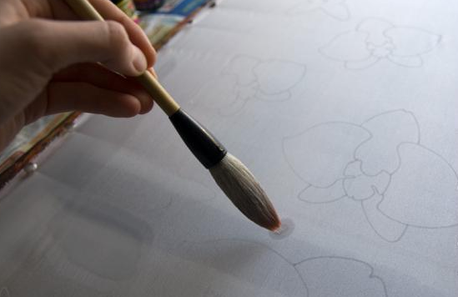
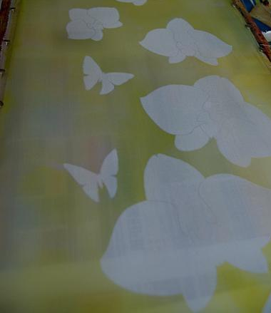
1. Начинаем расписывать фон. Для этого смачиваем его чистой водой при помощи широкой кисти. На палитре намешиваем цвет фона. Для начала расписываем фон не в полную силу, а лишь слегка окрашиваем ткань (Рис. 17).

2. Фон не обязательно расписывать одним цветом. Лучше, если он будет живописным, с переходами цвета (Рис. 18) .
3. Затем расписываем сам элемент. Делаем плавные переходы от светлого к темному. Расписываем фон пятнами (Рис. 19).
\

_{Рис. 17}

При составлении разных вариантов колеров для выполнения приема перехода из цвета в цвет необходимо помнить о законах цветоделения и подбирать гамму так, чтобы при смешивании на стыках получился красивый сложный цвет, а не грязь.

_{Рис. 18}
4. Для того чтобы получить акварельный эффект, даём каждому пятно высохнуть и после этого наносим соседнее пятно.

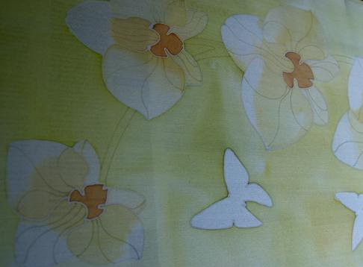
_{Рис. 19}

5. Для того, чтобы получить акварельный эффект, даём каждому пятну высохнуть и после этого наносим соседнее пятно.

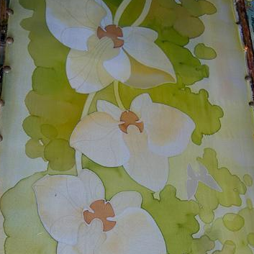

6. Так продолжаем пока работа не достигнет нужного тона.

Краситель слабого тона, то есть слишком разбавленный водой, плохо ложиться на ткань, поэтому лучше использовать концентрированный или не очень сильно разбавленный водой краситель.

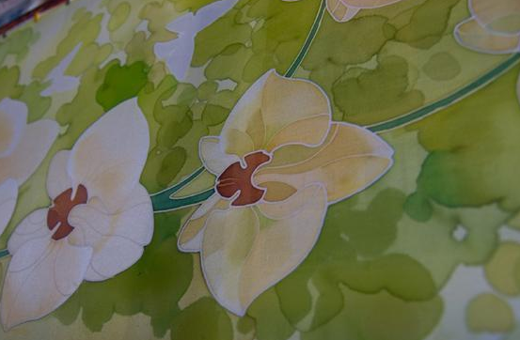

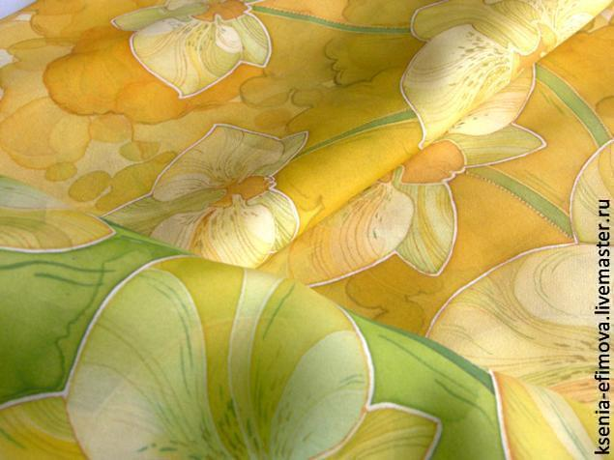

Солевая техника
Давайте рассмотрим воздействие соли при росписи шелка.
Структуры возникающие, в результате использования соли при росписи картин, платков одежды в этой технике завораживают. Причина этому –
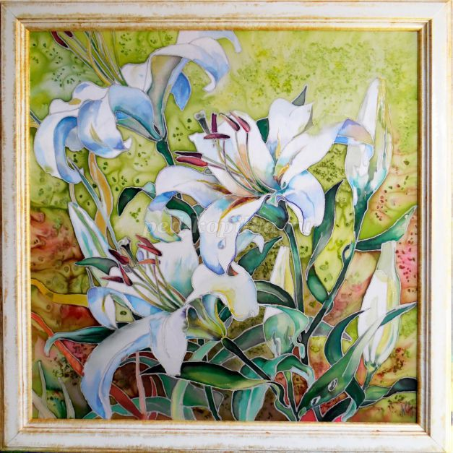

_{Автор А. И. Кузнецова}
гигроскопические свойства соли: она поглощает влагу. Если вы покрасите шелк и, не давая ему высохнуть нанесете на него немного соли, она тут же начнет впитывать воду.
Вместе с водой соль притягивает и содержащиеся в ней пигменты - и в результате краска становится светлее, цвета смещаются, возникают контуры, абстрактные узоры, причем все время разные, в зависимости от влажности, состава краски или особенностей самой соли.
Необходимо знать, что наиболее интересные фактуры получаются при росписи насыщенным цветом. На пастельном фоне, особенно при растяжке от белого цвета, солевая техника не эффективна.

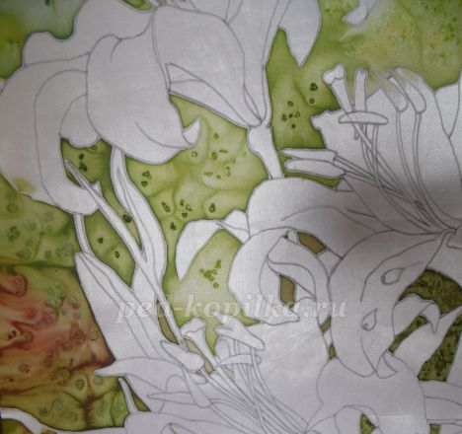
1.Распишите поверхность, используя прием перехода из цвета в цвет, изученный ранее и подсушите ткань при комнатной температуре 2 – 3 минуты.

2. Насыпьте соль на ткань. Соль должна распределиться равномерно по ткани. Насыпанная на влажную поверхность соль вступает в реакцию с красителем, в результате получается солевой эффект (Рис. 20)

_{Рис. 20}

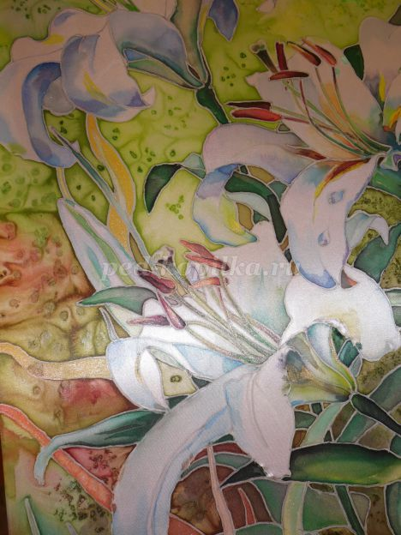

В процессе росписи, необходимо вовремя сыпать соль на расписанные ранее участки композиции (пока краска не подсохла), чтобы солевая техника получалось эффектной.

3. Работать следует поэтапно наложением слоя на слой. После того как работа высохнет, стряхните кристаллы соли, сухой кистью.
● задание!
Составьте свой кроссворд на основе изученного материала.
__________________________________________________________________________________________________________________________________________________________________________________________________________________________________________________________________________________________________________________________________________________________________________________________________________________________________________________________________________________________________________________________________________________________________________________________________________________________________________________________________________________________________________________________________________________________________________________________________________________________________________________________________________________________

2.3 Знакомство с техническим приемом «роспись по грунту» и «свободной техникой»

Роспись по грунту.

В качестве ингредиента для грунта может выступать простой клей ПВА.
Разбавляется водой примерно 1:1 (зависит от концентрации клея), наносится на уже натянутую ткань, натянута, должна быть как можно сильнее, иначе провиснет качелями.
Высушивается и пишется в один прием или с обязательной просушкой слоев (лессировкой). Дело в том, что клеевая прослойка от избытка влаги начинает мякнуть, размываются нижние прописанные слои.

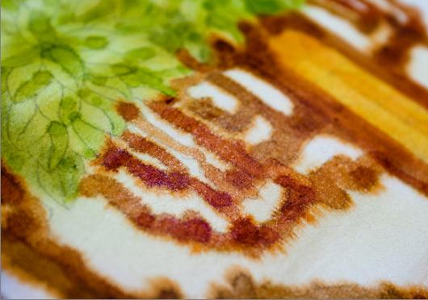
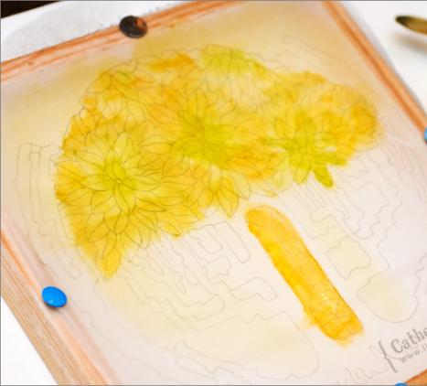
1.Высохшую от грунта ткань слегка смочить и широкими мазками или прикосновениями кисти нанести цвет на свои места (Рис.21). По влажной ткани краска растекается неожиданными формами. в отличие от бумаги, на шелке краска растекается радиальными пятнами, тон которых усиливается к краю. На этом этапе можно получить эффект "горения" цвета, если использовать краски трех степеней насыщенности.

_{Рис.21}

2. дождавшись полного высыхания одного слоя, можно наносить последующий. (Рис.22)

_{Рис.22}

3. После полного высыхания, ткань становится хрустящей, краска чуть заметно растекается по ней. Работу можно продолжить проработкой деталей, нанося короткие мазки или ставя пятна разного размера.

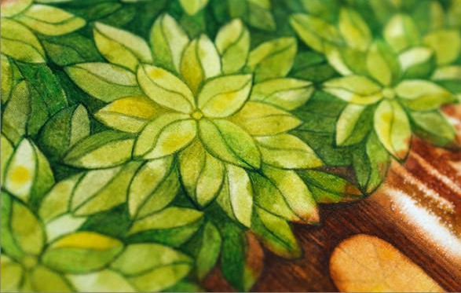

Какая из изученных техник вам понравилась больше, почему?___________________________________________________________________________________________________________________________________________________________________________________________________________________________________________________________________________________________________________________________________

Свободная техника.
● давайте вспомним!
Какие техники батика вы уже изучили и в чем они заключаются?
1._________________________________________________________________________________________________________________________________________________________________________________________________________________________________________________________________________________________________________________________________________
2._________________________________________________________________________________________________________________________________________________________________________________________________________________________________________________________________________________________________________________________________________
3._________________________________________________________________________________________________________________________________________________________________________________________________________________________________________________________________________________________________________________________________________

Изучив три технических приема, комбинируйте их по своему.
Ознакомившись с приемами росписи на шелке, необходимо научиться в правильной последовательности использовать эти приемы – только тогда вы сможете создавать изумительные изделия!

§3 «МУЗЫКАЛЬНАЯ ЖИВОПИСЬ»
Все художественные произведения – и музыки, и изобразительного искусства, и литературы,- рождаются из единого источника. Источник этот – сама жизнь.
Образы разных искусств – живописи, музыки, литературы – предстают перед нами как сердечная песнь о неповторимой красоте родной природы.
С давних времен человек связывал свои мысли, чувства, настроения с картинами природы. Это отразилось и в народном творчестве. И на творчестве поэтов, писателей, художников и, конечно, композиторов, которые воспевали родную природу в своих произведениях.

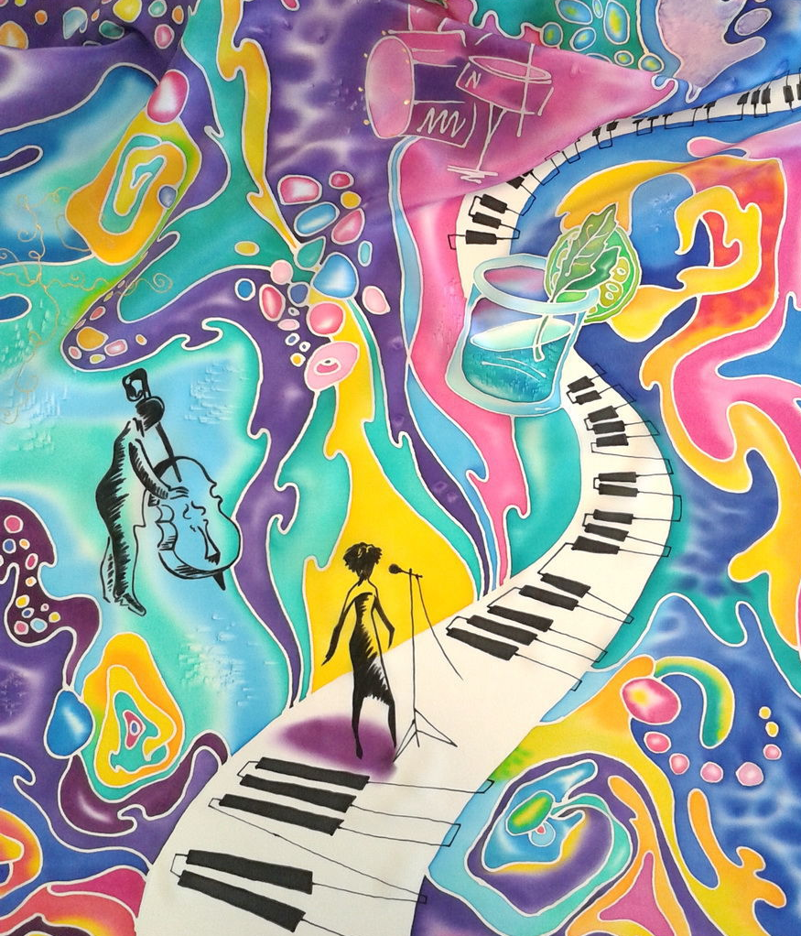
Анна Агалина Шелковый шарф "JaZz"

3.1 Поиск эмоций и вдохновения

Для данной темы вам нужно выбрать песню, музыку, мелодию, которая трогает вас до глубины души. Выберите то произведение, с которым вас что-то связывает или возьмите за основу эмоции после посещение филармонии. Когда вы выбрали произведение, ответьте на вопросы.
● ответьте на вопросы!
1.Какое настроение передает музыка? (нежность, спокойствие, безмятежность, лиризм и т.д.)
________________________________________________________________________________________________________________________________________________________________________________________________________________________________________________________________________
2.Какие пейзажи возникают в вашем воображении под впечатлением от этой музыки? ( весенней природы, восхода солнца, спокойной реки и т.д.)
________________________________________________________________________________________________________________________________________________________________________________________________________________________________________________________________________
3.Какие изобразительные приемы развития музыки помогают слушателям представить эту музыку? (плавная мелодия, звучание мелодии в высоком регистре, музыка звучит довольно тихо и т.д.)
________________________________________________________________________________________________________________________________________________________________________________________________________________________________________________________________________
4. Какие картины представляются вам под впечатлением этого музыкального произведения? Какой будет ваша творческая работа? Какие цвета и фактуры вы будете использовать? Это будут плавные лини с переходами цветов или же это будут четкие графичные границы и детали?
____________________________________________________________________________________________________________________________________________________________________________________________________________________________________________________________________________________________________________________________________________________________________________________________________________________________________________________________________________________________________________________________________________________________________________________________________________________________________________________________________________________

3.1 Создание эскиза творческой работы

● задание!
На основе ваших эмоций от прослушивания музыки нарисуйте композиционные эскизы вашей будущей работы.
Выберите 2 самых удачных на ваш выбор и проработайте их более детально

Остановите свой выбор на одном эскизе, и теперь прорисуйте только его

Решите, в какой цветовой гамме будет ваша работа, именно цвет поможет вам передать нужные чувства и эмоции.

Переведите свой эскиз на большой формат, а затем на ткань.
Используйте технические приемы изученные ранее.
Подходите к работе творчески и с умом, вдохновляйтесь, комбинируйте, воображайте, творите! Удачи!

Использованные источники.
- Арманд Т. А. Орнаментация ткани. Руководство по росписи ткани / Т. А. Арманд ; под ред. Н. Н. Соболева. – М. : Искусство, 1931. – 206 с.
- В. Д. Симоненко Основы технологической культуры : Кн. для учителя/ В. Д. Симоненко ,Н. В. Матяш; Брянск: Изд-во Вентана Граф, 1998. – 268 с.
- В. Д. Симоненко Технологическая культура и образование: (Культур.-технол. концепция развития о-ва и образования) / В. Д. Симоненко; Брянск: Изд-во БГПУ, 2001. - 213 с.
- Давыдов С. Г. Батик: Техника. Приемы. Изделия. Энциклопедия / Давыдов С. Г., А. М. Зайцев, 2006 – 184 с.
- Дворкина И. А. Батик. Горячий. Холодный. Узелковый/ И. А. Дворкина; :Радуга, 2002. – 160 с.
- Масалова Е. В. Батик в интерьере / Е. В. Масалова; Ростов н/Д.: Феникс, 2005. – 77 с.
- Робинсон Р. Искусство батика: техника и образы / Р. Робинсон; Изд-во Ниола. – Пресс, 2007. – 96 с.

